МИНИСТЕРСТВО НАУКИ И ВЫСШЕГО ОБРАЗОВАНИЯ РОССИЙСКОЙ ФЕДЕРАЦИИ

Сыктывкарский лесной институт (филиал)
федерального государственного бюджетного образовательного
учреждения высшего образования «Санкт-Петербургский государственный
лесотехнический университет имени С.М. Кирова» (СЛИ)

Кафедра Технологические, транспортные машины и оборудование

УТВЕРЖДАЮ
Зав.кафедрой, к.т.н., доцент
_____________________В. Ф. Свойкин
«_____»__________________201_ г.

самостоятельная работа студентов

по дисциплине
Рабочие процессы, конструкция и основы расчета тепловых двигателей и энергетических установок
(название дисциплины в соответствии с учебным планом)

Наименование ООП ВО: «Автомобильный сервис»
Направление подготовки: 23.03.03 «Эксплуатация транспортно-технологических машин и комплексов»
Направленность (профиль): «Автомобильный сервис»

(шифр и наименование направления)

Программа подготовки: академический бакалавриат

Форма обучения: очная, заочная

Сыктывкар 20__
Самостоятельная работа студентов составлена с учетом требований Федерального государственного образовательного стандарта высшего образования (ФГОС ВО) по направлению подготовки 23.03.03 «Эксплуатация транспортно-технологических машин и комплексов», утвержденного приказом Минобрнауки России «14» декабря 2015г., № 1470.

Рассмотрена и утверждена на заседании кафедры «Технологические, транспортные машины и оборудование» «____» ____________ 201_ г., протокол № ___

Разработчики:
 | ______________________________________________________________  (должность, звание) (подпись) (Ф.И.О.) |  |  | В. Ф. Свойкин
Зав. кафедрой | «Технологические, транспортные машины и оборудование» |  | В. Ф. Свойкин

Заведующий выпускающей кафедрой «Технологические, транспортные машины и оборудование» | В. Ф. Свойкин

Декан транспортно-технологического факультета | А. А. Самородницкий

1. ЦЕЛЬ И ЗАДАЧИ ДИСЦИПЛИНЫ
Целью является изучение важнейших принципов современных информационных технологий, применяемых и внедряемых на автомобильном транспорте, основных автоматизированных информационных и информационно-управляющих систем сетевого, дорожного и линейного уровня, перспектив развития информационных технологий в отрасли.
Задачи: дать студентам необходимые знания, умения и навыки, в том числе:
- определяется назначение, содержание и средства информационных технологий на транспорте;
- рекомендуемая последовательность реализации автоматизированных рабочих мест в АТП;
- дается характеристика технического обеспечения информационных систем, используемых в транспортных предприятиях;
- проводится обучение студентов по пользованию прикладными программами применяемыми при организации, планировании и управлении на транспорте;
- определяются архитектуры информационных систем, используемых в транспортных предприятиях;
приводятся примеры использования безбумажных технологий и средств автоматической идентификации объектов на транспорте.

В результате изучения дисциплины студент должен:
Знать: - состав, функции и возможности использования информационных и телекоммуникационных технологий в эксплуатационной деятельности на автомобильном транспорте.
Уметь: - использовать программное обеспечение для решения эксплуатационных задач;
применять компьютерные и телекоммуникационные средства.
Владеть: - вопросами оптимизации технологических решений в автоматизированных системах, основами информационного, технического и программного обеспечения, методами оценки технико-экономической эффективности.

2. ПЕРЕЧЕНЬ КОМПЕТЕНЦИЙ С УКАЗАНИЕМ ЭТАПОВ ИХ ФОРМИРОВАНИЯ В ПРОЦЕССЕ ОСВОЕНИЯ ООП
Перечень планируемых результатов обучения по дисциплине, соотнесенных с планируемыми результатами освоения образовательной программы.

2.1. ПЕРЕЧЕНЬ КОМПЕТЕНЦИЙ
Процесс изучения дисциплины направлен на формирование следующих компетенций:
ПК-19 способностью в составе коллектива исполнителей к выполнению теоретических, экспериментальных, вычислительных исследований по научно-техническому обоснованию инновационных технологий эксплуатации транспортных и транспортно-технологических машин и оборудования
Знать: виды инноваций и характеристику результатов и эффективности инновационной деятельности;

Уметь: Разрабатывать планы этапов и сроков по инновационному проекту;
Владеть: Навыками самостоятельно и в составе коллектива организации поиска инновационных идей и внедрения их в производственную деятельность.

2.2. ЭТАПЫ ФОРМИРОВАНИЯ КОМПЕТЕНЦИЙ
Планируемые уровни компетенции у студентов, с указанием этапов их формируемые в процессе освоения образовательной программы
ПК-19 Способностью в составе коллектива исполнителей к выполнению теоретических, экспериментальных, вычислительных исследований по научно-техническому обоснованию инновационных технологий эксплуатаций транспортных и транспортно-технологических машин и оборудования | Пороговый уровень освоения компетенции:  Знать: Виды инноваций и характеристику результатов и эффективности инновационной деятельности;  Уметь: Прогнозировать инновации.  Владеть: Навыками организации поиска инновационных идей и внедрения их в производственную деятельность.
Продвинутый уровень освоения компетенции:
Знать: Иметь представление о содержании и структуре инновационного процесса.
Уметь: Организовать поиск идеи инновации.
Владеть: Навыками организации поиска инновационных идей и внедрения их в производственную деятельность
Повышенный уровень освоения компетенции:
Знать: классификацию рисков инновационных проектов;
Уметь: Разрабатывать планы этапов и сроков по инновационному проекту.
Владеть: Навыками самостоятельно и в составе коллектива организации поиска инновационных идей и внедрения их в производственную деятельность

3.РЕКОМЕНДАЦИИ ПО САМОСТОЯТЕЛЬНОЙ ПОДГОТОВКЕ СТУДЕНТОВ

3.1. Методические рекомендации по самостоятельному изучению тем по дисциплине «Информационные технологии на транспорте»
Самостоятельная работа студентов по изучению отдельных тем дисциплины включает поиск учебных пособий по данному материалу, проработку и анализ теоретического материала, самоконтроль знаний по данной теме с помощью нижеприведенных контрольных вопросов и заданий.
№ и наименование  темы | Контрольные вопросы и задания
1. Использование команды «Подбор параметра» для расчетных задач | - Поясните очередность выполнения операций в арифметических формулах.  - Опишите методику расчета данных с помощью команды «Подбор параметра».  - Определите оклад разнорабочего, если месячный фонд заработной платы увеличится на 20%.
2. Использование команды «Поиск решения» для оптимизационных задач | - Объясните суть построения математической модели задач оптимизации.  - Опишите методику расчета данных с помощью команды «Поиск решения».  - Определите значение целевой функции задачи, если «потребители» увеличат свои потребности в горючем на 50 т каждый.
3. Работа с «Мастером диаграмм», построение графиков | - Укажите, какие типы диаграмм, используются для интерпретации данных электронных таблиц.  - Поясните, в каких случаях используются каждый из типов диаграмм.  - Каким образом можно провести редактирование диаграмм?
4. Прогнозирование развития автотранспортного предприятия по статистическим данным | - Что понимается под линейной и полиномиальной линиями тренда.  - Для задачи №2 составьте прогноз о прибыли предприятия на 2005 и 2006 гг.  - Для задачи №3, используя функции ТЕНДЕНЦИЯ и РОСТ, составьте прогноз о прибыли предприятия на 2005 и 2006 гг.  - Объясните понятие линейной и экспоненциальной регрессии.
5. Создание и заполнение базы данных в среде  Microsoft Access | - Что такое база данных? Какие базы данных Вы знаете?  - Опишите методику создания таблицы в базе данных.  - Произведите сортировку данных в поле «Стоимость за ед.» по возрастанию.  - Произведите фильтрацию данных по полю «Предназначение» со значением «Для окрашенных поверхностей».
6. Ввод данных посредством формы и формирование запросов на выборку | - Как производятся операции поиска, замены, сортировки и фильтрации данных в режиме формы?  - Какие типы запросов можно создавать в Access?  - Создайте запрос на выборку с параметром, в котором должны отображаться «Товар», «Наим-е на русском», «Предназначение» и «Стоимость за ед.», а в качестве параметра задайте наименование товара.

3.2. Методические рекомендации по самостоятельной подготовке к лабораторным работам
В соответствии с требованиями ФГОС ВО реализация компетентностного подхода предусматривает использование как традиционных, так и активных форм проведения занятий. К традиционным формам относятся лекции. При проведении ряда лабораторных и внеаудиторных работ с целью формирования и развития профессиональных навыков студентов применяются активные формы обучения: с помощью справочно-правовой системы «Консультант Плюс» студенты осуществляют поиск нормативных правовых актов по заданной теме; подготавливают презентации сообщений по теме с использованием соответствующего программного обеспечения.
Цель лабораторных работ – закрепление теоретических знаний, полученных в ходе лекционного курса и самостоятельной проработки с использованием рекомендуемой литературы.
На лабораторных работах по темам, пройденным в лекционном курсе, проводится контрольный опрос, решаются задачи в соответствии с учебной программой и методическими указаниями, а также на лабораторной работе в соответствии с графиком проводится промежуточная аттестация, на которой оцениваются остаточные знания студентов с применением аттестационно-измерительных инструментов.
Студент должен подготовиться к лабораторной работе и уметь изложить основные понятие и термины изучаемой темы.
Лабораторные работы выполняются студентами в соответствии с учебной программой и методическими указаниями по выполнению лабораторных работ.
Самостоятельная работа студентов по подготовке к лабораторным работам, оформлению отчетов и защите лабораторных работ включает проработку и анализ теоретического материала, описание проделанной практической работы с приложением графиков, таблиц, расчетов, а также самоконтроль знаний по теме лабораторной работы.

СБОРНИК ОПИСАНИЙ ЛАБОРАТОРНЫХ РАБОТ
1. Лабораторная работа №1
Использование команды «Подбор параметра» для расчетных задач
Цель работы: Познакомиться с функциональными возможностями табличного процессора Microsoft Excel и общей методологией использования электронной таблицы в профессиональной работе с данными.
Задачи работы:
- Уметь создавать и редактировать таблицы, производить расчет по формулам, осуществлять структурирование данных в среде Microsoft Excel;
- Освоить методику расчета данных с помощью команды «Подбор параметра».
Обеспечивающие средства: учебная база данных; персональный компьютер; текстовый редактор Microsoft Word; табличный процессор Microsoft Excel.
Задание:
Пусть известно, что в штате автомастерской состоит 6 разнорабочих, 8 слесарей, 10 мастеров, 3 заведующих блоками, бухгалтер, сторож, дворник и директор. Общий месячный фонд зарплаты составляет 1000000 рублей. Необходимо определить, какими должны быть оклады сотрудников автомастерской.
Требования к отчету: Итоги лабораторной работы представить в виде таблицы, полученной в результате компьютерной обработки информации.
Технология работы:
- Теоретические сведения.
Построим модель решения этой задачи. За основу возьмем оклад разнорабочего, а остальные оклады будем вычислять, исходя из него: во столько-то раз или на столько-то больше. Говоря математическим языком, каждый оклад является линейной функцией от оклада разнорабочего: A_{i} ·С+В_{i}, где С – оклад разнорабочего; А_{i} и В_{i} – коэффициенты, которые для каждой должности определяют следующим образом:
- слесарь получает в 1,5 раза больше разнорабочего (А₂=1,5; В₂=0);
- мастер – в 3 раза больше разнорабочего (В₃=0; А₃=3);
- заведующий блоком – на 300 рублей больше, чем мастер (А₄=3; B₄=300);
- сторож – в 2 раза больше разнорабочего (А₅=2; В₅=0);
- дворник – на 200 рублей больше слесаря (А₆=1,5; В₆=200);
- бухгалтер – в 4 раза больше разнорабочего (А₇=4; В₇=0);
- директор – на 500 рублей больше бухгалтера (А₈=4; В₈=500);
Зная количество человек на каждой должности, нашу модель можно записать как уравнение
$N_{1}⋅A_{1}⋅C+N_{2}⋅(A_{2}⋅C+B_{2})+\text{.}\text{.}\text{.}+N_{8}⋅(A_{8}⋅C+B_{8})=\text{100000}$0,
где N₁ – число разнорабочих, N₂ – число слесарей и т.д.
В этом уравнении нам известны A₁...A₈, B₁...B₈ и N₁... N₈, а С – неизвестно. Анализ уравнения показывает, что задача составления расписания свелась к решению линейного уравнения относительно С.
- Выполнение работы.
Введите исходные данные в рабочий лист электронной таблицы, как показано на рис. 1.1.

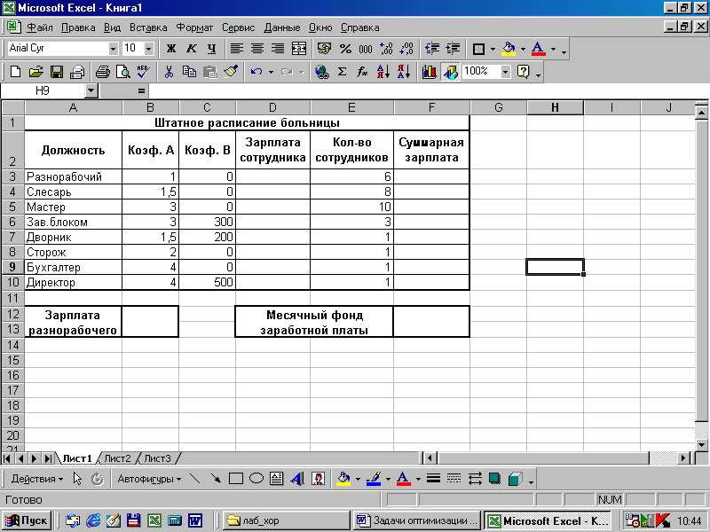
Рис. 1.1. Таблица с исходными данными

В столбце D вычислите заработную плату для каждой должности. Например, для ячейки D3 формула расчета имеет следующий вид:
=B3*$B$12+C3
В столбце F вычислите заработную плату всех рабочих данной должности. Например, для ячейки F3 формула расчета имеет вид:
=D3*E3
В ячейке F12 вычислите суммарный фонд заработной платы автомастерской по формуле:
=СУММ(F3:F10)
Рабочий лист электронной таблицы будет выглядеть, как показано на рис. 1.2.
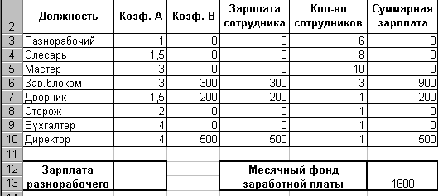
Рис. 1.2. Таблица c расчетными данными

Определите оклад разнорабочего так, чтобы расчетный фонд был равен заданному:
- Активизируйте команду Подбор параметра из меню Сервис;
- В поле «Установить в ячейке» появившегося окна введите ссылку на ячейку F12, содержащую формулу;
- В поле «Значение» наберите искомый результат 100000;
- В поле «Изменяя значение ячейки» введите ссылку на изменяемую ячейку В12 и щелкните на кнопке <ОК>.
Сохраните таблицу в личном каталоге.

Контрольные вопросы:
  - Поясните очередность выполнения операций в арифметических формулах.
  - Опишите методику расчета данных с помощью команды «Подбор параметров».
  - Определите оклад разнорабочего, если месячный фонд заработной платы увеличится на 20%.

2. Лабораторная работа №2
Использование команды «Поиск решения» для оптимизационных задач
Цель работы: Познакомиться с функциональными возможностями табличного процессора Microsoft Excel и общей методологией использования электронной таблицы в профессиональной работе с данными.
Задачи работы:
- Уметь строить математическую модель оптимизации транспортных затрат, производить расчет по формулам в среде Microsoft Excel;.
- Освоить методику расчета данных с помощью команды «Поиск решения».
Обеспечивающие средства: учебная база данных; персональный компьютер; текстовый редактор Microsoft Word; табличный процессор Microsoft Excel.
Задание:
В пунктах A и B находятся соответственно 150 и 190 т горючего. Пунктам 1, 2, 3 требуются соответственно 160, 70, 110 т. горючего. Стоимость перевозки 1 т горючего из пункта A в пункты 1, 2, 3 равна 60, 10, 40 тыс. руб. за 1 т соответственно, а из пункта B в пункты 1, 2, 3 – 120, 20, 80 тыс. руб. за 1 т соответственно. Составьте план перевозок горючего, минимизирующий общую сумму транспортных расходов.
Требования к отчету: Итоги лабораторной работы представить в виде таблицы, полученной в результате компьютерной обработки информации.
Технология работы:
- Исходные данные задачи представлены в табл. 2.1.
Таблица 2.1
Исходные данные
Поставщики | Потребители |  |  | Запасы
Поставщики | 1 | 2 | 3 | Запасы
A | 60 | 10 | 40 | 150
B | 120 | 20 | 80 | 190
Потребность | 160 | 70 | 110

Важно отметить, что данная задача должна быть сбалансирована, то есть запасы горючего и потребность в нем равны (т.е. 160+70+110=150+190). В этом случае не нужно учитывать издержки, связанные как со складированием, так и с недопоставками. В противном случае в модель нужно ввести:
- в случае превышения объема запасов – фиктивного потребителя; стоимость перевозок единицы продукции этому фиктивному потребителю полагается равной стоимости складирования, а объемы перевозок этому потребителю равны объемам складирования излишек продукции у поставщиков;
- в случае дефицита – фиктивного поставщика; стоимость перевозок единицы продукции от фиктивного поставщика полагается равной стоимости штрафов за недопоставку продукции, а объемы перевозок от этого поставщика равны объемам недопоставок продукции потребителям.
- Теоретические сведения.
Для решения данной задачи построим ее математическую модель. Неизвестными здесь являются объемы перевозок. Пусть x_{ij} – объем перевозок от i-того поставщика j-тому потребителю. Функцией цели являются суммарные транспортные расходы, т.е.
$Z=\sum_{i=1}^{m}{\sum_{j=1}^{n}{c_{\text{ij}}⋅x_{\text{ij}}}}$,
где c_{ij} – стоимость перевозки единицы продукции от i-того поставщика j-тому потребителю. Кроме того, неизвестные должны удовлетворять следующим ограничениям:
- неотрицательность объема перевозок;
- в силу сбалансированности задачи, вся продукция должна быть вывезена от поставщиков и потребности всех потребителей должны быть удовлетворены.
Таким образом, мы имеем следующую модель:
$\begin{aligned}Z=\sum_{i=1}^{m}{\sum_{j=1}^{n}{c_{\text{ij}}⋅x_{\text{ij}}}}→\text{min} \\ \begin{aligned}\left\{\sum_{j=1}^{3}{x_{\text{ij}}}=a_{i}(i=1, 2) | \right.\left\{\sum_{i=1}^{2}{x_{\text{ij}}}=b_{i}(j=1, 2, 3) | \right.\end{aligned} \\ \end{aligned}$,
где a_{i} – запасы горючего у i- того поставщика; b_{j} – спрос у j-того потребителя.
- Выполнение работы:
Выполните следующую подготовительную работу для решения транспортной задачи с помощью средства Поиск решения в табличном процессоре Microsoft Excel:
1. Введите в ячейки диапазона B4:D5 стоимости перевозок (см. рис. 2.1).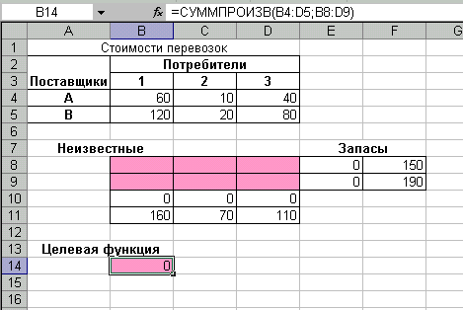
Рис. 2.1. Вид рабочего окна

2. Отведите ячейки диапазона B8:D9 под значения неизвестных (объемов перевозок). Ячейки должны быть пустыми! (см. рис. 2.1).
3. Введите в ячейки диапазона F8:F9 объемы запасов горючего у поставщиков.
4. Введите в ячейки диапазона B11:D11 потребность в горючем у потребителей.
5. В ячейку B14 введите функцию цели:
=СУММПРОИЗВ(B4:D5;B8:D9)
Сделать это можно при помощи Мастера функций (Вставка → Функция), выбрав в категории Математические функции СУММПРОИЗВ и указав необходимый диапазон.
6. В ячейки диапазонов E8:E9 введите формулы вычисляющие объемы запасов у поставщиков, в ячейки диапазона B10:D10 – формулы расчета объемов доставляемого топлива к потребителям (табл. 2.2). При этом на экране должны отображаться данные, как показано на рис. 2.1.
Таблица 2.2
Формулы для расчета
Ячейка | Формула
E8 | =СУММ(B8:D8)
E9 | =СУММ(B9:D9)
B10 | =СУММ(B8:B9)
C10 | =СУММ(C8:C9)
D10 | =СУММ(D8:D9)

7. Выберите в меню Сервис команду Поиск решения и заполните диалоговое окно Поиск решения, как показано на рис. 2.2.

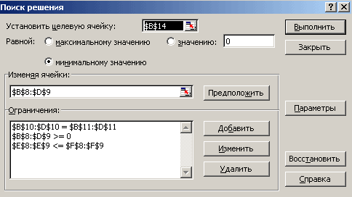

Рис. 2.2. Окно «Поиск решения»

8. Нажмите кнопку <Выполнить>. Средство Поиск решения найдет оптимальный план поставок горючего и соответствующие ему транспортные расходы.
В результате получаем распределение горючего между поставщиками и потребителями (табл. 2.3).
Таблица 2.3
Результат решения задачи
Поставщики | Потребители
 |  | 1 |  | 2 |  | 3
A | 150 |  | 0 |  | 0
B | 10 |  | 70 |  | 110

Значение целевой функции составило 20400 денежных единиц.
При этом, экономическая интерпретация результатов будет следующая: поставщик A перевозит потребителю 1 – 150 т горючего, поставщик В – потребителям 1, 2 и 3 – 10, 70 и 110 т горючего соответственно. При этом затраты на перевозку продукции будут минимальными и составят 20400 денежных единиц.

Контрольные вопросы:
- Объясните суть построения математической модели задач оптимизации.
- Опишите методику расчета данных с помощью команды «Поиск решения».
- Определите значение целевой функции задачи, если «потребители» увеличат свои потребности в горючем на 50 т каждый.

3. Лабораторная работа №3
Работа с «Мастером диаграмм», построение графиков
Цель работы: Научиться представлять данные в виде различных графиков и диаграмм, производить их редактирование и форматирование.
Задачи работы:
- Уметь строить графики и диаграммы по табличным данным в среде Microsoft Excel;.
- Производить редактирование и форматирование графиков и диаграмм.
Обеспечивающие средства: учебная база данных; персональный компьютер; текстовый редактор Microsoft Word; табличный процессор Microsoft Excel.
Задание:
Создать таблицу с данными, как показано на рис. 3.1. По имеющимся данным построить графики «Абсолютный прирост» «Темпы роста» и «Скользящая средняя».

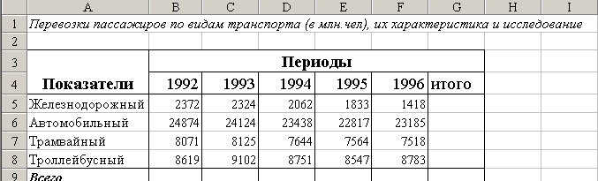
Рис. 3.1. Таблица с исходными данными

Требования к отчету: Итоги лабораторной работы представить в виде графиков, полученных в результате компьютерной обработки информации.
Технология работы:
- Сохраните полученную таблицу (см. рис. 3.1) на листе Основа.
- На листе Диаграмма постройте график, используя данные этой таблицы (см. рис. 3.2).

Рис. 3.2. График «Перевозки пассажиров по видам транспорта»
- На листе Ж/д работа создайте таблицу, представленную на рис. 3.3 и выполните необходимые расчеты:
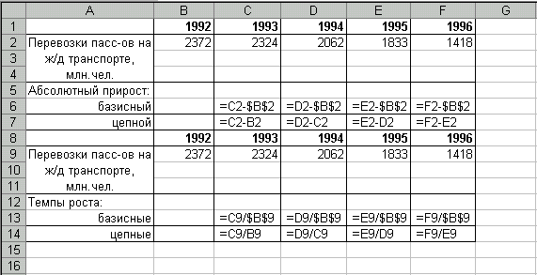

Рис. 3.3. Таблица с формулами для расчета

- Используя вычисленные данные таблицы, постройте графики «Абсолютный прирост» (см. рис. 3.4) и «Темпы роста» (см.рис. 3.5).
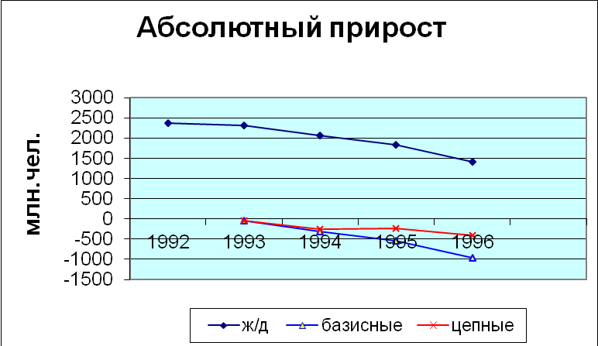

Рис. 3.4. График «Абсолютный прирост»

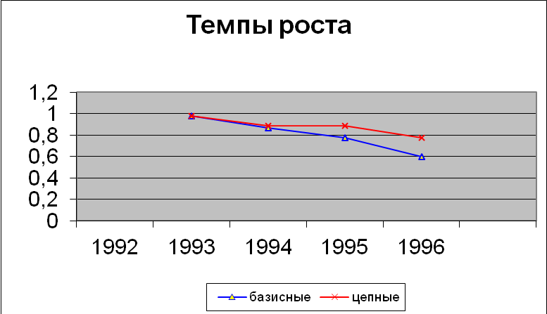

Рис. 3.5. График «Темпы роста»

- На листе Авторабота создайте аналогичную таблицу и выполните аналогичные расчеты (см. рис. 3.6).

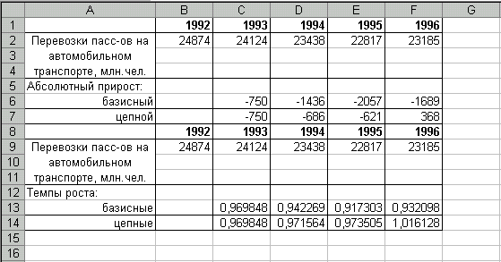
Рис. 3.6. Таблица с расчетными данными

- Используя данные таблицы, постройте графики «Абсолютный прирост» и «Темпы роста» для автомобильных перевозок.
- На листе Скользящие создайте таблицу и выполните расчеты, как показано на рис. 3.7.
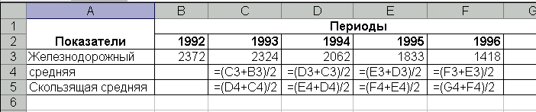
Рис. 3.7. Таблица с формулами для расчета

- В одной системе координат постройте графики «Железнодорожный, Скользящая средняя» (см. рис. 3.8).

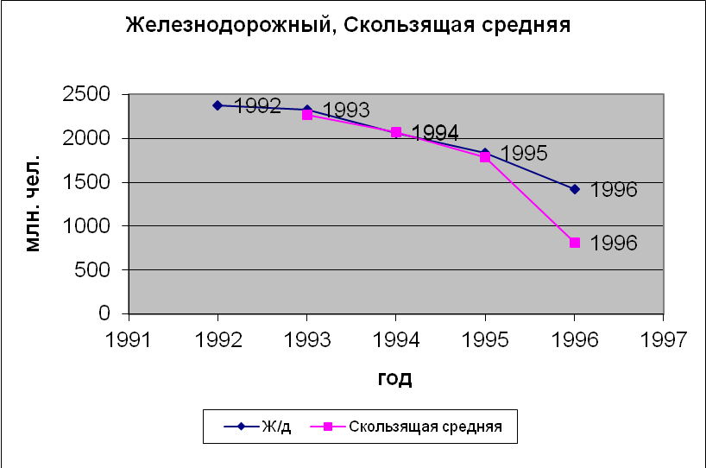
Рис. 3.8. Графики Железнодорожный и Скользящая средняя

- Постройте графики «Автомобильный, Скользящая средняя» (рис. 3.9).
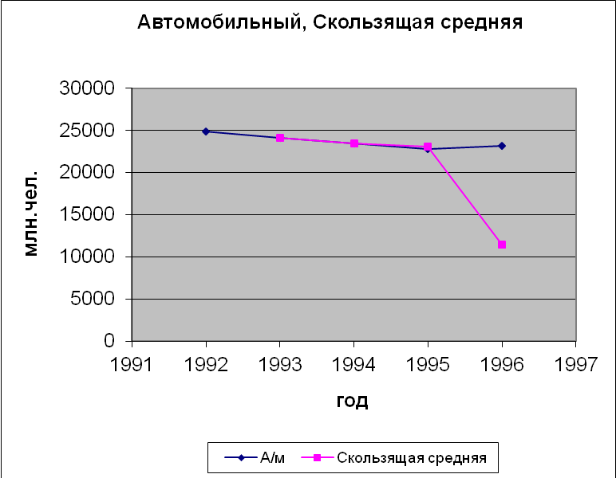
Рис. 3.9. Графики Год – Автомобильный и Скользящая средняя

Контрольные вопросы:
- Укажите, какие типы диаграмм, используются для интерпретации данных электронных таблиц.
- Поясните, в каких случаях используются каждый из типов диаграмм.
- Каким образом можно провести редактирование диаграмм?

4. Лабораторная работа № 4
Прогнозирование развития автотранспортного предприятия
по статистическим данным
Цель работы: Освоить вывод уравнений линий тренда и получить навыки проведения регрессионного анализа.
Задачи работы:
- Уметь строить линии тренда по табличным данным в среде Microsoft Excel;.
- Используя уравнения линий тренда, получать табличные данные по прибыли предприятия для каждой линии тренда за год.
Обеспечивающие средства: учебная база данных; персональный компьютер; текстовый редактор Microsoft Word; табличный процессор Microsoft Excel.
Задание:
Задача 1
С таблицей данных о прибыли автотранспортного предприятия за 1995-2002 гг. (рис. 4.1) необходимо выполнить следующие действия:

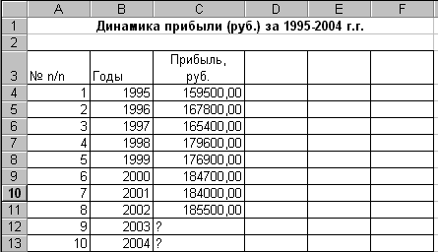
Рис. 4.1. Данные о прибыли автотранспортного предприятия за 1995-2002 гг.

- Построить диаграмму.
- В диаграмму добавить линейную и полиномиальную (квадратичную и кубическую) линии тренда.
- Вывести уравнения полученных линий тренда, а также величины достоверности аппроксимации R² для каждой из них.
- Используя уравнения линий тренда, получить табличные данные по прибыли предприятия для каждой линии тренда за 1995-2004 г.г.
- Составить прогноз по прибыли предприятия на 2003 и 2004 гг.

Задача 2
С таблицей данных о прибыли автотранспортного предприятия за 1995-2002 гг., приведенной в задаче 1 (см. рис. 4.1), необходимо выполнить следующие действия:
- Построить диаграмму.
- В диаграмму добавить логарифмическую, степенную и экспоненциальную линии тренда.
- Вывести уравнения полученных линий тренда, а также величины достоверности аппроксимации R² для каждой из них.
- Используя уравнения линий тренда, получить табличные данные о прибыли предприятия для каждой линии тренда за 1995-2002 гг.
- Составить прогноз о прибыли предприятия на 2003 и 2004 гг., используя эти линии тренда.

Задача 3
С таблицей данных о прибыли автотранспортного предприятия за 1995-2002 гг., приведенной в задаче 1 (рис. 4.1), необходимо выполнить следующие действия.
- Получить ряды данных для линейной и экспоненциальной линии тренда с использованием функций ТЕНДЕНЦИЯ и РОСТ.
- Используя функции ТЕНДЕНЦИЯ и РОСТ, составить прогноз о прибыли предприятия на 2003 и 2004 гг.
- Для исходных данных и полученных рядов данных построить диаграмму.

Задача 4
С таблицей данных о поступлении в диспетчерскую службу автотранспортного предприятия заявок на услуги за период с 1 по 11 число текущего месяца (см. рис. 4.9) необходимо выполнить следующие действия:
- Получить ряды данных для линейной регрессии: используя функции НАКЛОН и ОТРЕЗОК; используя функцию ЛИНЕЙН.
- Получить ряд данных для экспоненциальной регрессии с использованием функции ЛГРФПРИБЛ.
- Используя вышеназванные функции, составить прогноз о поступлении заявок в диспетчерскую службу на период с 12 по 14 число текущего месяца.
- Для исходных и полученных рядов данных построить диаграмму.

Требования к отчету: Итоги лабораторной работы представить в виде таблиц и графиков, полученных в результате компьютерной обработки информации.
Технология работы:
Задача 1
- В диапазон ячеек A4:C11 рабочего листа Excel вводим рабочую таблицу, представленную на рис. 4.1. Выделив диапазон ячеек В4:С11, строим диаграмму (Вставка → Диаграмма → График).
- Активизируем построенную диаграмму и после выбора типа линии тренда в диалоговом окне Линия тренда (Диаграмма → Добавить линию тренда…→ Тип) поочередно добавляем в диаграмму линейную, квадратичную и кубическую линии тренда. В этом же диалоговом окне открываем вкладку Параметры, в поле Название аппроксимирующей (сглаженной) кривой вводим наименование добавляемого тренда, а в поле Прогноз вперед на: периодов задаем значение 2, так как планируется сделать прогноз по прибыли на два года вперед. Для вывода в области диаграммы уравнения регрессии и значения достоверности аппроксимации R² включаем флажки показывать уравнение на диаграмме и поместить на диаграмму величину достоверности аппроксимации (R^2).
- Для лучшего визуального восприятия изменяем тип, цвет и толщину построенных линий тренда, для чего воспользуемся вкладкой Вид диалогового окна Формат линии тренда. Полученная диаграмма с добавленными линиями тренда представлена на рис. 4.2.
Тренд – это функция заданного вида, с помощью которой можно аппроксимировать график, построенный по данным таблицы. Тренд служит для выявления тенденций развития процесса, представленного в виде диаграммы, и обеспечивает прогноз на заданный период.
- Для получения табличных данных по прибыли предприятия для каждой линии тренда за 1995-2004 гг. воспользуемся уравнениями линий тренда, представленными на рис. 4.2. Для этого в ячейки диапазона D3:F3 вводим текстовую информацию о типе выбранной линии тренда: Линейный тренд, Квадратичный тренд, Кубический тренд. Далее вводим в ячейку D4 формулу линейной регрессии и, используя маркер заполнения, копируем эту формулу c относительными ссылками в диапазон ячеек D5:D13. Следует отметить, что каждой ячейке с формулой линейной регрессии из диапазона ячеек D4:D13 в качестве аргумента стоит соответствующая ячейка из диапазона A4:A13. Аналогично для квадратичной регрессии заполняется диапазон ячеек E4:E13, а для кубической регрессии – диапазон ячеек F4:F13. Таким образом, составлен прогноз по прибыли предприятия на 2003 и 2004 гг. с помощью трех трендов. Полученная таблица значений представлена на рис. 4.3.

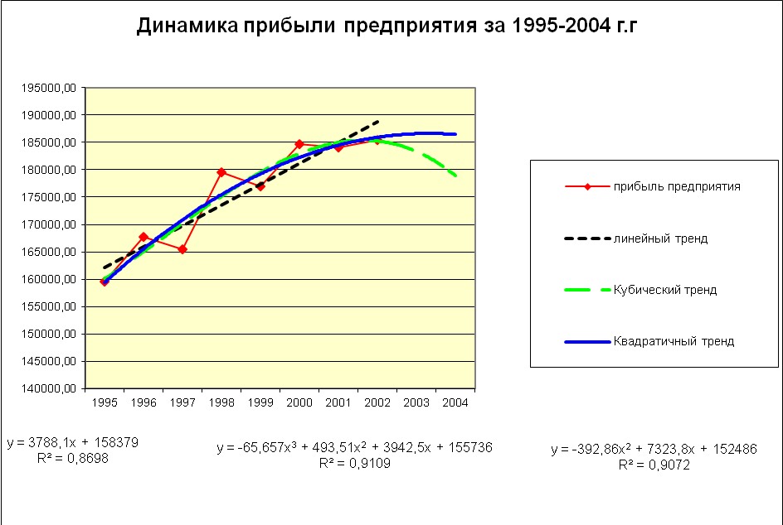
Рис. 4.2. Диаграмма с добавленными линиями тренда

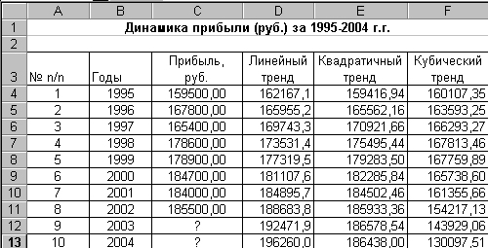

Рис. 4.3. Таблица прогноза по прибыли предприятия на 2003 и 2004 гг.

Задача 2
Следуя методике, приведенной при решении задачи 1, получаем диаграмму с добавленными в нее логарифмической, степенной и экспоненциальной линиями тренда (рис. 4.4).
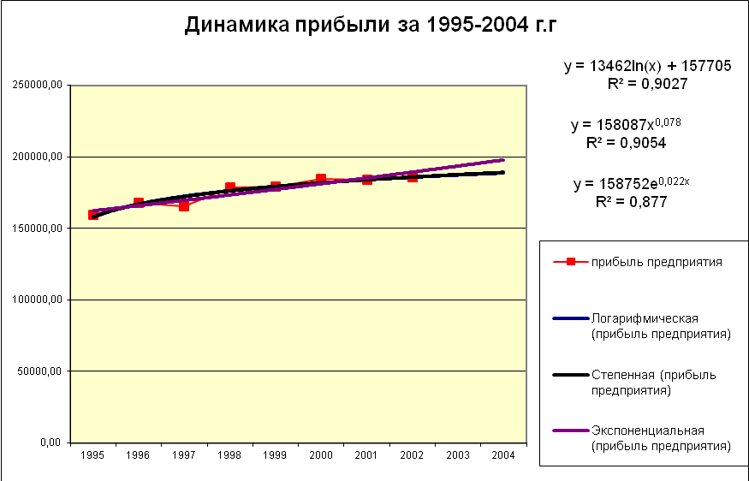
Рис. 4.4. Диаграмма с добавленными в нее логарифмической, степенной и экспоненциальной линиями тренда

Далее, используя полученные уравнения линий тренда, заполняем таблицу значений по прибыли предприятия, включая прогнозируемые значения на 2003 и 2004 гг. (рис. 4.5).

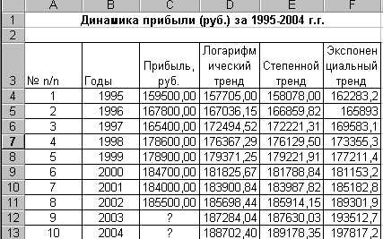
Рис. 4.5. Таблица значений по прибыли предприятия
Задача 3
- Воспользуемся рабочей таблицей задачи 1 (рис. 4.1). Начнем с функции ТЕНДЕНЦИЯ. Для этого выделяем диапазон ячеек D4:D11, который следует заполнить значениями функции ТЕНДЕНЦИЯ, соответствующими известным данным о прибыли предприятия, вызываем команду Функция из меню Вставка. В появившемся диалоговом окне Мастер функций выделяем функцию ТЕНДЕНЦИЯ из категории Статистические, после чего щелкаем по кнопке <ОК>. Эту же операцию можно осуществить нажатием кнопки <f_{x}> (Вставка функции) стандартной панели инструментов. В появившемся диалоговом окне Аргументы функции вводим в поле Известные_значения_y диапазон ячеек C4:C11; в поле Известные_значения_х – диапазон ячеек B4:B11. Чтобы вводимая формула стала формулой массива, при закрытии окна Аргументы функции используем комбинацию клавиш <Ctrl> + <Shift> + <Enter>.
Введенная нами формула в строке формул будет иметь следующий вид:
{=ТЕНДЕНЦИЯ(C4:C11;B4:B11)}
В результате диапазон ячеек D4:D11 заполняется соответствующими значениями функции ТЕНДЕНЦИЯ (см. рис. 4.6).

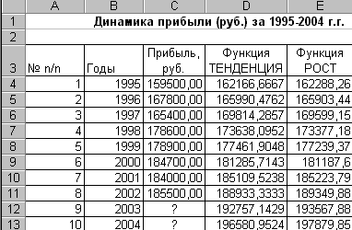
Рис. 4.6. Заполненная таблица

- Для составления прогноза о прибыли предприятия на 2003 и 2004 гг. необходимо выполнить ниже приведенные действия.
Выделить диапазон ячеек D12:D13, куда будут заноситься значения, прогнозируемые функцией ТЕНДЕНЦИЯ. Вызвать функцию ТЕНДЕНЦИЯ и в появившемся диалоговом окне Аргументы функции ввести в поле Известные_значения_y – диапазон ячеек C4:C11; в поле Известные_значения_х – диапазон ячеек B4:B11; а в поле Новые_значения_х – диапазон ячеек B12:B13. Превратить эту формулу в формулу массива, используя комбинацию клавиш <Ctrl> + <Shift> + <Enter> при закрытии окна Аргументы функции.
Введенная формула будет иметь следующий вид:
{=ТЕНДЕНЦИЯ(C4:C11;B4:B11;B12:B13)},
а диапазон ячеек D12:D13 заполнится прогнозируемыми значениями функции ТЕНДЕНЦИЯ (см. рис. 4.6).
Аналогично заполняется ряд данных с помощью функции РОСТ, которая используется при анализе нелинейных зависимостей и работает точно так же, как ее линейный аналог ТЕНДЕНЦИЯ. На рис. 4.7 представлена таблица в режиме показа формул.
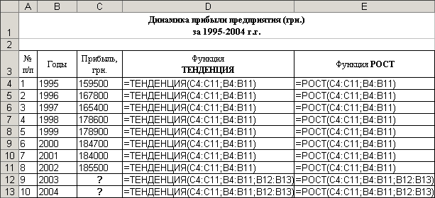
Рис. 4.7. Таблица в режиме формул

- Для исходных данных и полученных рядов данных построим диаграмму, изображенную на рис. 4.8.
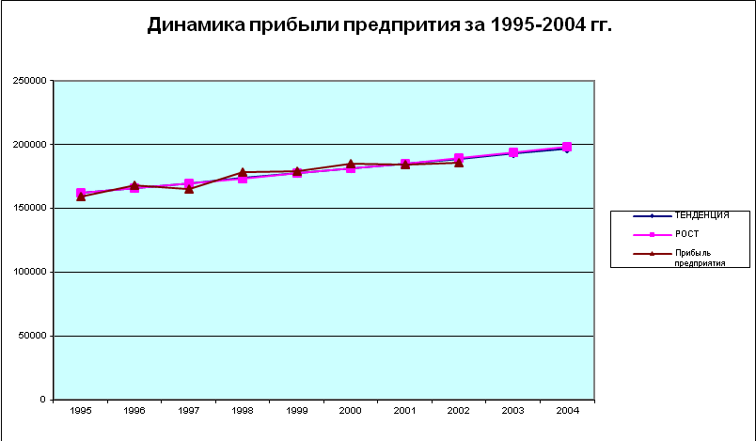
Рис. 4.8. Диаграмма «Динамика прибыли предприятия за 1995 – 2004 гг.

Задача 4
Отметим, что, в отличие от функций ТЕНДЕНЦИЯ и РОСТ, ни одна из перечисленных выше функций (НАКЛОН, ОТРЕЗОК, ЛИНЕЙН, ЛГРФПРИБ) не является регрессией. Эти функции играют лишь вспомогательную роль, определяя необходимые параметры регрессии.
Для линейной и экспоненциальной регрессий, построенных с помощью функций НАКЛОН, ОТРЕЗОК, ЛИНЕЙН, ЛГРФПРИБ, внешний вид их уравнений всегда известен, в отличие от линейной и экспоненциальной регрессий, соответствующих функциям ТЕНДЕНЦИЯ и РОСТ.
  - Построим линейную регрессию, имеющую уравнение:
y = mx+b ,
с помощью функций НАКЛОН и ОТРЕЗОК, причем угловой коэффициент регрессии m определяется функцией НАКЛОН, а свободный член b – функцией ОТРЕЗОК.
Для этого осуществляем следующие действия: заносим исходную таблицу в диапазон ячеек A4:B14 (см. рис. 4.9). Значение параметра m будет определяться в ячейке С19. Вызываем команду Функция из меню Вставка. В появившемся диалоговом окне Мастер функций выделяем функцию НАКЛОН из категории Статистические, после чего щелкаем по кнопке <ОК>. Заносим диапазон ячеек B4:B14 в поле Известные_ значения_y и диапазон ячеек А4:А14 в поле Известные_значения_х. В ячейку С19 будет введена формула:
=НАКЛОН(B4:B14;A4:A14).
По аналогичной методике определяется значение параметра b в ячейке D19. И ее содержимое будет иметь следующий вид:
=ОТРЕЗОК(B4:B14;A4:A14)
Таким образом, необходимые для построения линейной регрессии значения параметров m и b будут сохраняться соответственно в ячейках C19 и D19.
Далее заносим в ячейку С4 формулу линейной регрессии в виде:
=$C$19*A4+$D$19
В этой формуле ячейки С19 и D19 записаны с абсолютными ссылками (адрес ячейки не должен меняться при возможном копировании). Знак абсолютной ссылки $ можно набить либо с клавиатуры, либо с помощью клавиши F4, предварительно установив курсор на адресе ячейки. Воспользовавшись маркером заполнения, копируем эту формулу в диапазон ячеек С4:С17. Получаем искомый ряд данных (рис. 4.9). В связи с тем, что количество заявок – целое число, следует установить на вкладке Число окна Формат ячеек (Формат → Ячейки) числовой формат с числом десятичных знаков 0.

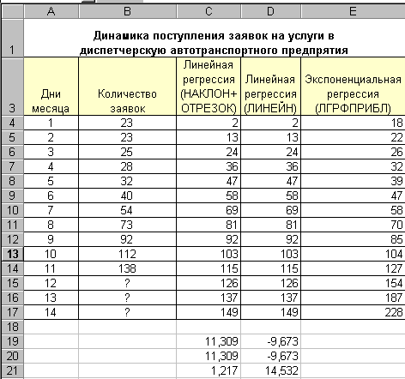
Рис. 4.9. Таблица данных о поступлении заявок в диспетчерскую службу

Теперь построим линейную регрессию, заданную уравнением:
y = mx+b ,
с помощью функции ЛИНЕЙН. Для этого, вводим в диапазон ячеек C20:D20 функцию ЛИНЕЙН как формулу массива (при закрытии окна Аргументы функции используем комбинацию клавиш <Ctrl> + <Shift> + <Enter>):
{=ЛИНЕЙН(B4:B14;A4:A14)}
В результате получаем в ячейке C20 значение параметра m, а в ячейке D20 – значение параметра b. Вводим в ячейку D4 следующую формулу:
=$C$20*A4+$D$20 ,
копируем эту формулу с помощью маркера заполнения в диапазон ячеек D4:D17 и получаем искомый ряд данных.
  - Строим экспоненциальную регрессию, имеющую уравнение:
y = bm^{x} ,
с помощью функции ЛГРФПРИБЛ оно выполняется аналогично: в диапазон ячеек C21:D21 вводим функцию ЛГРФПРИБЛ как формулу массива:
{=ЛГРФПРИБЛ(B4:B14;A4:A14)}
При этом в ячейке C21 будет определено значение параметра m, а в ячейке D21 – значение параметра b; в ячейку E4 вводится формула:
=$D$21*$C$21^A4
С помощью маркера заполнения эта формула копируется в диапазон ячеек E4:E17, где и расположится ряд данных для экспоненциальной регрессии.
На рис. 4.10 приведена таблица, где видны используемые нами функции с необходимыми диапазонами ячеек, а также формулы.

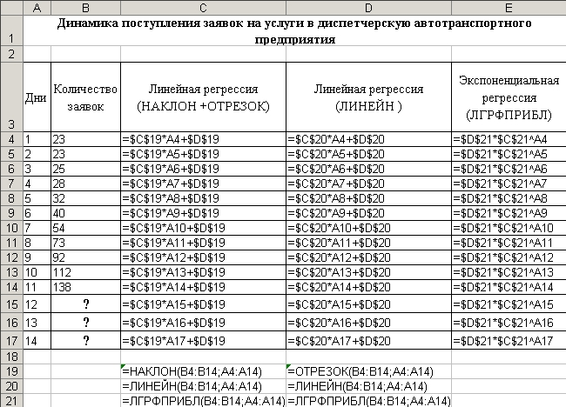
Рис. 4.10. Таблица с введенными формулами

  - Для исходных данных и полученных рядов данных построена диаграмма, изображенная на рис. 4.11.

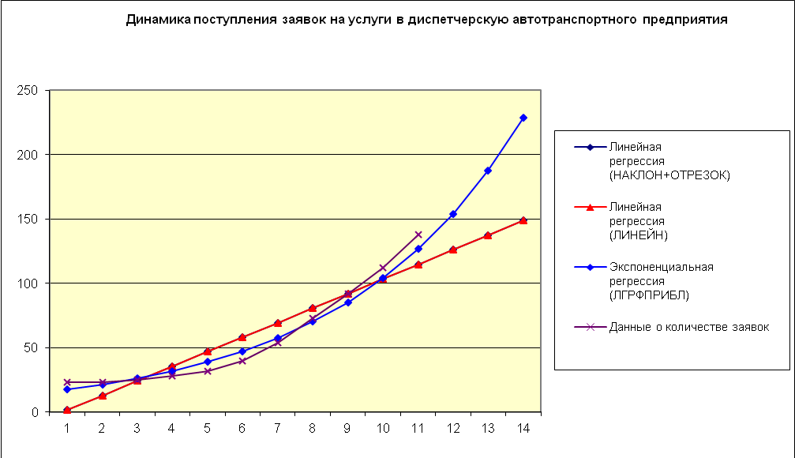
Рис. 4.11. Диаграмма «Динамика поступления заявок»

Контрольные вопросы:
- Что понимается под линейной и полиномиальной линиями тренда.
- Для задачи №2 составьте прогноз о прибыли предприятия на 2005 и 2006 гг.
- Для задачи №3, используя функции ТЕНДЕНЦИЯ и РОСТ, составьте прогноз о прибыли предприятия на 2005 и 2006 гг.
- Объясните понятие линейной и экспоненциальной регрессии.

5. Лабораторная работа №5
Создание и заполнение базы данных в среде Microsoft Access
Цель работы: Познакомиться c технологией работы в среде системы управления базами данных (СУБД) Microsoft Access, создавать структуру однотабличной базы данных.
Задачи работы:
- Уметь создавать новую базу данных, таблицу базы данных в среде Microsoft Access;
- Научиться определять поля таблицы в соответствии с табл. 5.1 и сохранять созданную таблицу.
Обеспечивающие средства: учебная база данных; персональный компьютер; текстовый редактор Microsoft Word; СУБД Microsoft Access.
Задание:
- Создайте новую базу данных.
- Создайте таблицу базы данных.
- Определите поля таблицы в соответствии с табл. 5.1.
- Сохраните созданную таблицу.
- Заполните таблицу данными в соответствии с табл. 5.2.
- Измените ширину каждого поля таблицы в соответствии с шириной данных.
- Произведите поиск в таблице товара Антитополь.
- Произведите сортировку данных в поле «Дата поступления товара» по убыванию.
- Произведите фильтрацию данных по полям «Предназначение» и «Стоимость».
- Просмотрите созданную таблицу, как она будет выглядеть на листе бумаги при печати.
Требования к отчету: Итоги лабораторной работы представить в виде файла с созданной в нем таблицей (имя файла «Автокосметика.mdb»), полученной в результате компьютерной обработки информации.
Технология работы:
- Для создания новой базы данных:
- загрузите Microsoft Access, в появившемся окне выберите пункт Новая база данных;
- в окне «Файл новой базы данных» задайте имя вашей базы (пункт Имя файл) и выберите папку (пункт Папка), где ваша база данных будет находиться. По умолчанию Access предлагает вам имя базы dbl, а тип файла – Базы даны Access. Имя задайте Автокосметика, а тип файла оставьте прежним, так как другие типы файлов нужны в специальных случаях;
- щелкните по кнопке <Создать>.
- Для создания таблицы базы данных:
- в окне базы данных выберите вкладку Таблицы, а затем щелкните по кнопке <Создать>;
- в окне «Новая таблица» выберите пункт Конструктор и щелкните по кнопке <ОК>. В результате проделанных операций открывается окно таблицы в режиме конструктора (рис. 5.1), в котором следует определить поля таблицы.
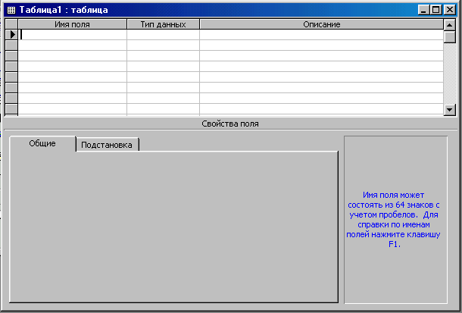
Рис. 5.1. Окно таблицы в режиме конструктора – в этом режиме вводятся
имена и типы полей таблицы
- Для определения полей таблицы:
- введите в строку столбца Имя поля имя первого поля Код товара;
- в строке столбца Тип данных щелкните по кнопке списка и выберите тип данных Счетчик. Поля вкладки Общие оставьте такими, как предлагает Access.
Для определения всех остальных полей таблицы базы данных Автокосметика в соответствии с табл. 5.1 выполните действия, аналогичные указанным выше.
Примечание. Заполнение строки столбца Описание необязательно и обычно используется для внесения дополнительных сведений о поле.
Внимание! Обратите внимание на вкладку Общие в нижней части экрана. Советуем изменить данные в пункте Размер поля, а остальные пункты оставить по умолчанию (их функции рассмотрим далее). Например, для текстового типа данных Access предлагает по умолчанию длину 50 символов. Не бойтесь ошибиться — в дальнейшем можно скорректировать длину поля. Для числового типа Access предлагает Длинное целое, но ваши данные могут быть либо небольшие целые числа (в диапазоне от -32768 до 32767) – тогда надо выбрать Целое, либо дробные числа – тогда надо выбрать С плавающей точкой. Для выбора необходимого параметра надо щелкнуть по полю, а затем нажать появившуюся кнопку списка и выбрать необходимые данные. В результате ваша таблица будет иметь более компактный вид, а объем базы данных уменьшится.

Таблица 5.1
Таблица данных Автокосметика
Имя поля | Тип данных | Размер поля
Код товара | Счетчик
Товар | Текстовый | 25
Наименование на русском | Текстовый | 30
Предназначение | Текстовый | 15
Дата поступления | Дата/Время | Краткий
Объем | Текстовый | 7
Штук в упак. | Числовой | Целое
Стоимость за ед. товара | Денежный

- Для сохранения таблицы:
- выберите пункт меню Файл, Сохранить;
- в диалоговом окне Сохранение введите имя таблицы Автокосметика;
- щелкните по кнопке <ОК>.
Примечание. В результате щелчка по кнопке <ОК> Access предложит вам задать ключевое поле (поле первичного ключа), т.е. поле, однозначно идентифицирующее каждую запись. Для однотабличной базы данных это не столь актуально, как для многотабличной, поэтому щелкните по кнопке <Нет>.

- Введите данные в таблицу в соответствии с табл. 5.2.
Таблица 5.2
Код | Товар | Наим на русском | Предназначение | Дата поступления | Объем | Штук в упак. | Стои-ть за ед.
1. | Motor Innenkonserviere | Средство для консервации внутренних деталей двигателя | Для двигателя | 25.03.06 | 300 мл | 6 | 500 р.
2. | Felgen-Reiniger | Очиститель колесных дисков | Для колесных дисков и шин | 28.07.06 | 1 л | 6 | 300 р.
3. | Motorraum-Reininger | Очиститель моторного отсека | Для двигателя | 05.02.06 | 400 мл | 6 | 400 р.
4. | Schleif-Paste | Шлифовальная паста | Для окрашенных поверхностей | 28.07.06 | 300 г | 6 | 450 р.
5. | Reifen-Glanz-Schaum | Вид новых шин | Для колесных дисков и шин | 14.06.06 | 400 мл | 24 | 350 р.
6. | Lack-Glanz-Crème | Долговременная защита | Для окрашенных поверхностей | 25.03.06 | 300 г | 6 | 450 р.
7. | Baumharzentferner | Антитополь | Для окрашенных поверхностей | 05.02.06 | 400 мл | 6 | 330 р.
- Для изменения ширины каждого поля таблицы в соответствии с шириной данных:
- щелкните в любой строке поля Код;
- выполните команду Формат, Ширина столбца;
- в появившемся окне щелкните по кнопке <По ширине данных>. Ширина поля изменится;
- проделайте эту операцию с остальными полями.
- Для поиска в таблице товара Антитополь:
- переведите курсор в первую строку поля Наим. на русском;
- выполните команду Правка, Найти;
- в появившейся строке параметра Образец введите Антитополь (см. рис. 5.2);

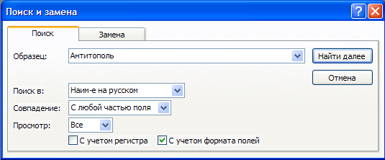
Рис. 5.2. Окно «Поиск и замена»

- в строке параметра Просмотр должно быть слово ВСЕ (имеется в виду искать по всем записям);
- в строке параметра Совпадение выберите из списка С любой частью поля;
- в строке параметра Только в текущем поле установите флажок (должна стоять «галочка»);
- щелкните по кнопке <Найти>. Курсор перейдет на запись и выделит слово Антитополь;
- щелкните по кнопке <3акрыть> для выхода из режима поиска.
- Для сортировки данных в поле Дата поступления товара по убыванию:
- щелкните по любой записи поля Дата поступления товара;
- щелкните по кнопке на панели управления или выполните команду Записи, Сортировка, Сортировка по возрастанию. Все данные в таблице будут отсортированы в соответствии с убыванием значений в поле Дата поступления товара,
- Для фильтрации данных по полям Предназначение и Стоимость за ед.:
- щелкните по записи «Для двигателей» поля Предназначение;
- щелкните по кнопке или выполните команду Записи, Фильтр, Фильтр по выделенному. В таблице останутся только записи с предназначением товара – для двигателей;
- для отмены фильтрации щелкните по кнопке на панели инструментов или выполните команду Записи, Удалить фильтр. В таблице появятся все данные.
- щелкните по записи 450 р. поля Стоимость за ед.;
- щелкните по кнопке или выполните команду Записи, Фильтр, Фильтр по выделенному. В таблице останутся только записи товаров, стоимость которых равна 450 р.

- Для просмотра созданной таблицы:
- щелкните по кнопке или выполните команду Файл, Предварительный просмотр. Вы увидите таблицу как бы на листе бумаги;
- закройте окно просмотра.
Примечание. Если вы захотите изменить поля или ориентацию таблицы на листе бумаги, выполните команду Файл, Параметры страницы. В открывшемся окне можете изменять указанные параметры.

Контрольные вопросы:
- Что такое база данных? Какие базы данных Вы знаете?
- Опишите методику создания таблицы в базе данных.
- Произведите сортировку данных в поле Стоимость за ед. по возрастанию.
- Произведите фильтрацию данных по полю Предназначение со значением Для окрашенных поверхностей.

6. Лабораторная работа №6
Ввод данных посредством формы и формирование запросов на выборку
Цель работы: Освоить разработку пользовательской формы ввода данных в однотабличную базу данных, а также формировать запросы для поиска и отбора данных в среде Microsoft Access.
Задачи работы:
- Уметь разрабатывать пользовательские формы ввода данных в однотабличную базу данных в среде Microsoft Access;
- Научиться формировать запросы для поиска и отбора данных.
- Создавать отчеты для вывода данных.
Обеспечивающие средства: учебная база данных; персональный компьютер; текстовый редактор Microsoft Word; СУБД Microsoft Access.
Задание:
- С помощью Мастера форм создайте форму Список товара «Автокосметика» (тип – форма в один столбец).
- Найдите запись о Шлифовальной пасте, находясь в режиме формы.
- Произведите сортировку данных в поле Товар по убыванию.
- Просмотрите форму с точки зрения того, как она будет выглядеть на листе бумаги.
- На основе таблицы Автокосметика создайте простой запрос на выборку, в котором должны отображаться Товар, Наим-е на русском, Предназначение и Стоимость за ед.
- Данные запроса отсортируйте по предназначению.
- Сохраните запрос.
- Создайте запрос на выборку с параметром, в котором должны отображаться Товар, Наим-е на русском, Предназначение и Стоимость за ед., а в качестве параметра задайте стоимость за единицу товар и выполните этот запрос для товара со стоимостью 500 р.
- На основе таблицы Автокосметика создайте отчет с группированием данных по наименованию товара.
Требования к отчету: Итоги лабораторной работы представить в виде файла (имя файла «Автокосметика.mdb»), полученного в результате компьютерной обработки информации.
Технология работы:
1. Для создания формы Список товара:
- откройте вкладку Формы в окне базы данных;
- щелкните по кнопке <Создать>;
- в появившемся окне Новая форма выберите (подведите курсор мыши и щелкните левой кнопкой) пункт Мастер форм (см. рис. 6.1);
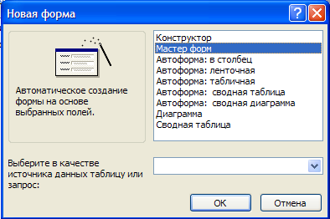
Рис. 6.1. Окно «Новая форма»

- щелкните по значку списка в нижней части окна;
- выберите из появившегося списка таблицу Автокосметика;
- щелкните по кнопке <ОК>;
- в появившемся окне выберите поля, которые будут присутствовать в форме. В данном примере присутствовать будут все поля, поэтому щелкните по кнопке ;
- щелкните по кнопке <Далее>;
- в появившемся окне уже выбран вид Форма в один столбец, поэтому щелкните по кнопке <Далее>;
- в появившемся окне выберите стиль оформления. Для этого щелкните по словам, обозначающим стили, либо перемещайте выделение стрелками вверх или вниз на клавиатуре. После выбора стиля щелкните по кнопке <Далее>;
- в появившемся окне задайте имя формы, набрав на клавиатуре параметр Список товара. Остальные параметры в окне оставьте без изменений;
- щелкните по кнопке <Готово>. Перед вами откроется форма в один столбец. Столбец слева – это названия полей, столбец справа – данные первой записи (в нижней части окна в строке параметра Запись стоит цифра «1»). Для перемещения по записям надо щелкнуть по кнопке (в сторону записей с большими номерами) или (в сторону записей с меньшими номерами). Кнопка – это переход на первую запись, кнопка – переход на последнюю запись (см. рис. 6.2).
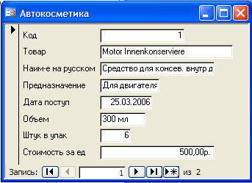
Рис. 6.2. Форма Автокосметика

2. Для поиска товара Шлифовальная паста:
- переведите курсор в первую строку поля Наим-е на русском;
- выполните команду Правка, Найти;
- в появившемся окне в строке Образец введите наименование товара Шлифовальная паста;
- в строке параметра Просмотр должно быть слово ВСЕ (имеется в виду искать по всем записям);
- в строке параметра Совпадение выберите из списка параметр С любой частью поля;
- в строке параметра Только в текущем поле установите флажок (должна стоять «галочка»);
- щелкните по кнопке <Найти>. Курсор перейдет на вторую запись и выделит слово Шлифовальная паста;
- щелкните по кнопке <3акрыть> для выхода из режима поиска.
3. Для сортировки данных в поле Товар по убыванию:
- щелкните по любой записи поля Товар;
- щелкните по кнопке на панели управления или выполните команду Записи, Сортировка, Сортировка по убыванию. Все данные в таблице будут отсортированы в соответствии с убыванием значений в поле Товар.
4. Для просмотра созданной формы:
- щелкните по кнопке или выполните команду Файл, Предварительный просмотр. Вы увидите форму как бы на листе бумаги;
- закройте окно просмотра.
Примечание. Не удивляйтесь полученному результату, так как на листе поместилось несколько страниц формы. Распечатывать форму не будем, потому что основное назначение подобной формы — удобный построчный ввод и просмотр данных, а не сохранение данных в виде бумажного документа.
5. Для создания простого запроса:
- в окне базы данных откройте вкладку Запросы:,
- в открывшемся окне щелкните по кнопке <Создать>;
- из появившихся пунктов окна Новый запрос выберите Простой запрос и щелкните по кнопке <ОК> (см. рис. 6.3);

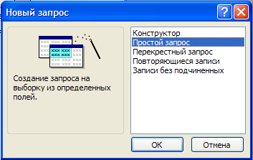
Рис. 6.3. Окно «Новый запрос»

- в появившемся окне в строке Таблицы и запросы выберите таблицу Автокосметика (если других таблиц или запросов не было создано, она будет одна в открывающемся списке);
- в строке Доступные поля: переведите выделение на параметр Товар;
- щелкните по кнопке Слово Товар перейдет в окно Выбранные поля:;
- аналогично в строку Выбранные поля: переведите поля Наим-е на русском, Предназначение, Стоимость за ед. (порядок важен – в таком порядке данные и будут выводиться);
- щелкните по кнопке <Далее>;
- в строке параметра Задайте имя запроса: введите новое имя Список товара;
- щелкните по кнопке <Готово>. На экране появится таблица с результатами запроса.
6. Для сортировки данных:
- щелкните в любой строке поля Предназначение;
- отсортируйте данные по убыванию. Для этого щелкните по кнопке на панели инструментов или выполните команду Записи, Сортировка, Сортировка по убыванию.
7. Для сохранения запроса:
- щелкните по кнопке или выполните команду Файл, Сохранить;
- закройте окно запроса.
8. Для создания запроса на выборку с параметром:
- откройте созданный запрос Список товара;
- перейдите в режиме конструктора, щелкнув по кнопке или выполнив команду Вид, Конструктор;
- в строке параметра Условия отбора для поля Стоимость за ед. введите фразу (скобки тоже вводить): [Введите стоимость товара] (см. рис. 6.4);
- выполните запрос, щелкнув по кнопке на панели инструментов или выполнив команду Запрос, Запуск;
Примечание. Вышеописанным способом запрос выполняется только в режиме конструктора. Для того чтобы выполнить запрос из другого режима, надо от крыть вкладку Запросы, выделить требуемый запрос и щелкнуть по кнопке <Открыть>.

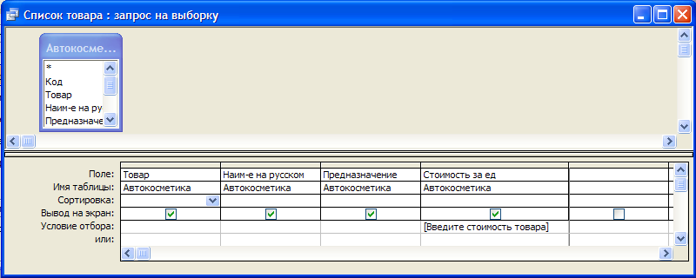
Рис. 6.4. Запрос в режиме конструктора

- в появившемся окне введите стоимость 500 и щелкните по кнопке <ОК>. На экране появится таблица с данными о товаре со стоимостью 500 р.;
- сохраните запрос;
- закройте окно запроса.
- Для создания отчета:
- откройте вкладку Отчеты и щелкните по кнопке <Создать>;
- в открывшемся окне выберите пункт Мастер отчетов;
- щелкните по значку раскрывающегося списка в нижней части окна и выберите из появившегося списка таблицу Автокосметика (см. рис. 6.5), щелкните по кнопке <ОК>;

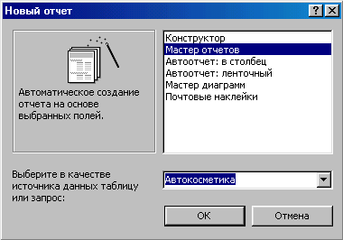
Рис. 6.5. Окно «Новый отчет»

- в появившемся окне выберите поля, которые будут присутствовать в форме. В данном примере присутствовать будут все поля из таблицы, поэтому щелкните по кнопке ;
- щелкните по кнопке <Далее>;
- в появившемся окне присутствует перечень полей. Переведите выделение на поле Товар;
- щелкните по кнопке Таким образом вы задаете группировку данных по наименованию товара (рис. 6.6);

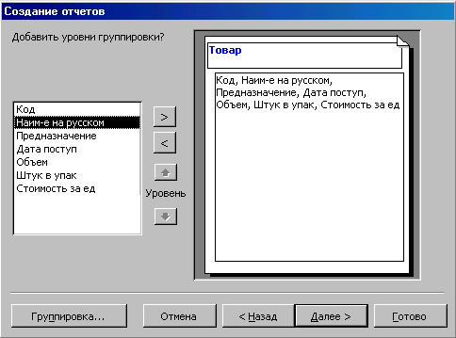
Рис. 6.6. Группировка данных по наименованию товара

- щелкните по кнопке <Далее>;
- параметры появившегося окна оставим без изменений, поэтому щелкните по кнопке <Далее>;
- в появившемся окне выберите стиль оформления отчета, как показано на рис. 6.7 и щелкните по кнопке <Далее>;
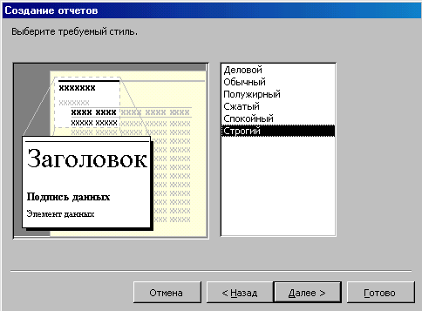
Рис. 6.7. Выбор стиля оформления отчета

- в появившемся окне введите название отчета Автокосметика;
- щелкните по кнопке <Готово>. На экране появится сформированный отчет;
- просмотрите, а затем закройте отчет.

Контрольные вопросы:
- Как производятся операции поиска, замены, сортировки и фильтрации данных в режиме формы?
- Какие типы запросов можно создавать в Access?
- Создайте запрос на выборку с параметром, в котором должны отображаться Товар, Наим-е на русском, Предназначение и Стоимость за ед., а в качестве параметра задайте наименование товара.

7. Лабораторная работа №7
Создание презентации на базе шаблона
Цель работы: Освоить технологию создания и демонстрации электронных презентаций с помощью программы Microsoft Power Point.
Задачи работы:
  - Научиться создавать слайды в виде комбинированных графико-текстовых объектов с помощью программы Microsoft Power Point и управлять ими;
  - Уметь использовать режимы просмотра слайдов как в индивидуальном, так и в интерактивном режиме;
  - Создавать звуковые и графические эффекты сопровождения слайдов, а так же эффекты анимации слайдов и их объектов.
Обеспечивающие средства: учебная база данных; персональный компьютер; программа подготовки презентаций Microsoft Power Point; текстовый редактор Microsoft Word.
Задание:
- Создайте презентацию на базе одного из шаблонов программы Power Point.
- Замените стандартный текст в слайдах шаблона вашим текстом.
- Выберите режимы смены (перехода) слайдов на экране, задав:
- звуковые эффекты перехода слайдов;
- эффекты анимации как самих слайдов, так и их объектов;
- время в автоматическом режиме.
- Сохраните слайд-фильм в своей рабочей папке в двух форматах – презентации и демонстрации.
- Запустите на выполнение слайд-фильм в режиме презентации и отрегулируйте временные интервалы показа слайдов, эффекты анимации и звука.
- Запустите на выполнение слайд-фильм в режиме демонстрации.

Требования к отчету: Итоги лабораторной работы представить в виде файла (имя файла «Моя презентация.ppt»), полученного в результате компьютерной обработки информации.
Технология работы:
1. Вызовите программу Microsoft Power Point. Войдите в режим работы с шаблоном (см. рис. 7.1). Для этого:
- выполните команду Файл, Создать;
- в правой части окна выберите пункт На моем компьютере… (см. рис. 7.1)

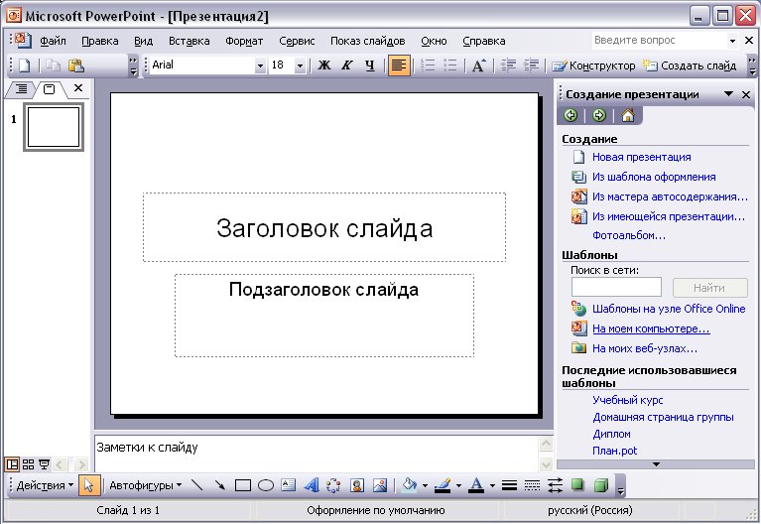
Рис. 7.1. Окно программы Microsoft Power Point

- откройте вкладку Презентации и выберите шаблон, например Учебный курс (см. рис. 7.2).

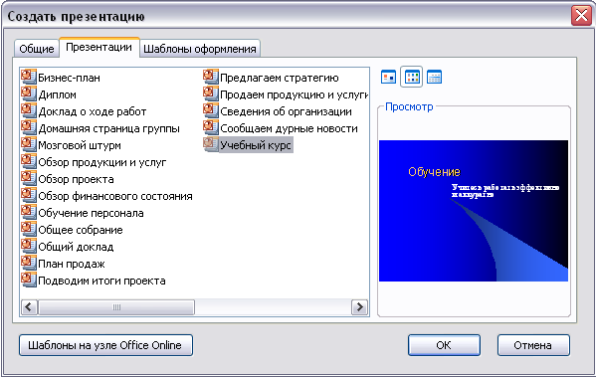
Рис. 7.2. Диалоговое окно выбора шаблона презентации

- запустите команду Вид, Сортировщик слайдов. Познакомьтесь с составом слайдов. Если нужно, можете удалить макеты лишних слайдов, выделив их щелчком мыши и нажав клавишу <Delet>.
- Для корректировки стандартного текста или для его замены в шаблоне презентации необходимо:
- изменить режим представления с помощью команды Вид, Структура;
- ввести свой текст в каждый слайд;
- при необходимости изменить формат шрифта командой Формат, Шрифт, предварительно выделив необходимый фрагмент шрифта;
- вызвать контекстное меню, устанавливая указатель мыши в области каждого слайда, и установить параметр Миниатюра. Так вы можете просмотреть внешнее оформление слайда.

Внимание! Команда Развернуть слайд (меню Сервис) автоматически разбивает перенасыщенный информацией слад на несколько слайдов, чтобы придать презентации более аккуратный и организованный вид. Из каждого маркированного пункта высшего уровня данная команда создает отдельный слайд, а подпункты превращает в маркированные пункты на соответствующих новых слайдов

- Для создания эффектов в каждом слайде, а также при их смене в презентации выполните команду Вид, Слайды и с помощью линейки прокрутки установите на экране первый слайд. Для этого:
- перейдите в режим настройки перехода слайдов, введя команду Показ слайдов, Переход слайда. Окно «Переход слайдов» предоставляет возможность настройки анимации, звука, алгоритма смены слайдов;
- осуществите настройку анимации в части окна «Эффект». Для каждого слайда выберите вариант перехода, например жалюзи горизонтальные, наплыв вверх, случайные горизонтальный полосы и др.;
- осуществите настройку звука в части окна «Звук». Для каждого слайда выберите вариант звукового оформления, например аплодисменты, взрыв, колокольчики, пишущая машинка и др.;

Внимание! Настойка режимов звукового перехода слайдов и анимации может быть выполнена только при наличии на вашем компьютере звуковой карты и акустической системы.

- установите смену слайдов автоматически через 5 секунд в части окна «Продвижение»;
- настройте в каждом слайде режимы анимации объектов (надписей, рисунков, графиков). Для этого: выделите объект и вызовите контекстное меню; выберите команду Настройка анимации и задайте параметры закладок Время, Эффекты в диаграммах, Параметры воспроизведения.
- Сохраните созданный файл в вашей рабочей папке командой Файл, Сохранить:
- в формате презентации;
- в формате демонстрации.
- Для показа слайд-фильма в режиме презентации воспользуйтесь командой Вид, Показ слайдов или командой Показ слайдов, Показ или кнопкой <Показ> в левой нижней части экрана. Отрепетируйте доклад по созданной электронной презентации и отрегулируйте все необходимые эффекты и параметры.
- Для показа слайд-фильма в режиме демонстрации достаточно запустить его как приложение из вашей рабочей папки, дважды щелкнув по ней левой кнопкой мыши.

8. Лабораторная работа №8
Создание презентации с использованием собственных графических изображений
Цель работы: Овладеть мощным компьютерным средством презентации, а так же проявить свою фантазию при создания электронных презентаций с помощью программы Microsoft Power Point.
Задачи работы:
  - Научиться создавать эффекты анимации слайдов и их объектов с помощью программы Microsoft Power Point;
  - Задавать время автоматического переключения слайдов и их компонентов;
  - Уметь применять основные способы обработки изображений, а так же демонстрировать презентации с использованием как терминала, так и специальных средств отображения информации.
Обеспечивающие средства: учебная база данных; персональный компьютер; программа подготовки презентаций Microsoft Power Point; текстовый редактор Microsoft Word.
Задание:
    - Создайте презентацию в программе Power Point.
    - В окне «Создать слайд» выберите шаблон Пустой слайд.
    - Выделите шаблон и оформите заливку фона слайда.
    - Последовательно вставьте графические объекты в шаблоны слайдов, отрегулируйте их размеры, настройте изображение.
    - Последовательно введите текст в шаблоны слайдов, настройте изображение.
    - Выберите режим смены (перехода) слайдов на экране, задав:
- звуковые эффекты перехода слайдов;
- эффекты анимации как самих слайдов, так и их объектов;
- время в автоматическом режиме.
- Сохраните слайд-фильм в своей рабочей папке в двух форматах – презентации и демонстрации.
- Запустите на выполнение слайд-фильм в режиме презентации и отрегулируйте временные интервалы показа слайдов, эффекты анимации и звука.
- Запустите на выполнение слайд-фильм в режиме демонстрации.

Требования к отчету: Итоги лабораторной работы представить в виде файла (имя файла «Моя презентация 1.ppt»), полученного в результате компьютерной обработки информации.
Технология работы:
  - Вызовите программу Microsoft Power Point. Войдите в режим работы с шаблоном (см. рис. 7.1).
  - Выполните команду Файл, Создать:
- откройте вкладку Презентации и выберите шаблон Новая презентация;
- на вкладке Создать слайд выберите шаблон Пустой слайд.
  - На выделенном слайде выполните заливку фона при помощи команды Формат, Фон либо сделайте обводку по заданному контуру при помощи инструмента Прямоугольник на панели Рисование. Выберите цвет заливки кнопкой «Цвет заливки». При помощи вкладки Способы заливки выполните растушевку фона вашего шаблона.
  - Последовательно вставьте изображения в шаблоны слайдов, используя команду Вставка, Рисунок, Из файла. При необходимости отрегулируйте размеры изображений на слайдах, используя команду Формат, Рисунок или контекстное меню. Разместите изображения на шаблонах слайдов, применяя буксировщик объектов. С помощью панели Настройка изображения произведите настройку изображений: контрастности, яркости, цвета фона, типа линии и т.п.
  - Введите текст в слайды, используя команду Вставка, Надпись или кнопку <Надпись> на панели Рисование.
  - Для задания эффектов каждом слайде, а также для смены слайдов в презентации введите команду Вид, Слайды и с помощью линейки прокрутки установите на экране первый слайд. Для этого:
- перейдите в режим настройки перехода слайдов, выполнив команду Показ слайдов, Переход слайда. Окно «Переход слайда» предоставляет возможность настройки анимации, звука, алгоритма смены слайдов;
- в поле «Эффект» настройте анимацию. Для каждого слайда выберите вариант перехода, например жалюзи горизонтальные, наплыв вверх, случайные горизонтальные полосы и др.;
- в поле «Звук» настройте звук. Для каждого слайда выберите вариант звукового оформления, например, аплодисменты, взрыв, колокольчики, пишущая машинка и др.

Внимание! Настойка режимов звукового перехода слайдов и анимации может быть выполнена только при наличии на вашем компьютере звуковой карты и акустической системы.

- в поле «Продвижение» установите автоматическую смену слайдов через каждые 5 секунд;
- настройте в каждом слайде режимы анимации объектов (надписей, рисунков, графиков). Для этого выделите объект и вызовите контекстное меню, выберите команду Показ слайдов, Настройка анимации и задайте параметры закладок Время, Эффекты в диаграммах, Параметры воспроизведения.
- Сохраните созданный файл командой Файл, Сохранить:
- в формате презентации;
- в формате демонстрации.
- Для показа слайд-фильма в режиме презентации воспользуйтесь командой Вид, Показ слайдов или командой Показ слайдов, Показ или кнопкой <Показ> в левой нижней части экрана. Отрепетируйте доклад по созданной электронной презентации и отрегулируйте все необходимые эффекты и параметры.
- Для показа слайд-фильма в режиме демонстрации достаточно запустить его как приложение из вашей рабочей папки, дважды щелкнув по ней левой кнопкой мыши.

5.4 Самостоятельная работа
Самостоятельная работа студентов по подготовке к лабораторным работам, оформлению отчетов и защите лабораторных работ включает проработку и анализ теоретического материала, описание проделанной практической работы с приложением графиков, таблиц, расчетов, а также самоконтроль знаний по теме лабораторной работы с помощью ниже перечисленных контрольных вопросов.

Контрольные вопросы и задания для самостоятельной работы
- Использование команды «Подбор параметра» для расчетных задач,
1. Поясните очередность выполнения операций в арифметических формулах.
2. Опишите методику расчета данных с помощью команды «Подбор параметра».
3. Определите оклад разнорабочего, если месячный фонд заработной платы увеличится на 20%.

-Использование команды «Поиск решения» для оптимизационных задач
1. Объясните суть построения математической модели задач оптимизации.
2. Опишите методику расчета данных с помощью команды «Поиск решения».
3. Определите значение целевой функции задачи, если «потребители» увеличат свои потребности в горючем на 50 т каждый.

- Работа с «Мастером диаграмм», построение графиков
1. Укажите, какие типы диаграмм, используются для интерпретации данных электронных таблиц.
2. Поясните, в каких случаях используются каждый из типов
диаграмм.
3. Каким образом можно провести редактирование диаграмм?

- Прогнозирование развития автотранспортного предприятия по статистическим данным
1. Что понимается под линейной и полиномиальной линиями тренда.
2. Для задачи №2 составьте прогноз о прибыли предприятия на 2005 и 2006 гг.
3. Для задачи №3, используя функции ТЕНДЕНЦИЯ и РОСТ, составьте прогноз о прибыли предприятия на 2005 и 2006 гг.
4. Объясните понятие линейной и экспоненциальной регрессии.

- Создание и заполнение базы данных в среде Microsoft Access
1. Что такое база данных? Какие базы данных Вы знаете?
2. Опишите методику создания таблицы в базе данных

-Ввод данных посредством формы и формирование запросов на выборку
1. Как производятся операции поиска, замены, сортировки и фильтрации данных в режиме формы?
2. Какие типы запросов можно создавать в Access?
3. Создайте запрос на выборку с параметром, в котором должны отображаться «Товар», «Наим-е на русском»,
«Предназначение» и «Стоимость за ед.», а в качестве параметра задайте наименование товара.

4. Самостоятельные работы и индивидуальные задания, тесты – виды работы, обеспечивающей повышение уровня самостоятельной деятельности студентов Контроль знаний студентов

4.1. Текущий контроль

УТВЕРЖДАЮ:  Зав. кафедрой "ТТМиО"  _________В. Ф. Свойкин  Протокол № __ от «___» ________ 201_г | Кафедра: Технологические, транспортные машины и оборудование  Дисциплина: Информационные технологии на транспорте  Направления бакалавриата: 23.03.03 Эксплуатация транспортно-технологических машин и комплексов  Направленность (профиль): Автомобильный сервис  Для: всех форм обучения
Текущая успеваемость студентов контролируется выполнением лабораторных работ.
В соответствии с требованиями ФГОС ВО реализация компетентностного подхода предусматривает использование как традиционных, так и активных форм проведения занятий. К традиционным формам относятся лекции. При проведении ряда лабораторных и внеаудиторных работ с целью формирования и развития профессиональных навыков студентов применяются активные формы обучения: с помощью справочно-правовой системы «Консультант Плюс» студенты осуществляют поиск нормативных правовых актов по заданной теме; подготавливают презентации сообщений по теме с использованием соответствующего программного обеспечения.

4.2. Промежуточный контроль
Это форма контроля, проводимая по завершению изучения дисциплины – зачет с оценкой.

перечень Вопросов для подготовки к зачету с оценкой
- Определение информационной технологии.
- Понятие об информационных системах.
- Классификация информационных систем.
- Схемы информационных процессов.
- Виды информационных технологий.
- Информационные потоки на автомобильном транспорте.
- Виды информации на транспорте.
- Основные функции АС. Понятие о подсистемах, задачах и комплексах задач.
- Основы теории информации. Кодирование информации. Классификаторы.
- Способы защиты информации.
- Базы данных и базы знаний.
- Принципиальное отличие информационных систем от управляющих.
- Понятие о машинноориентированных документах. Принципы электронного документооборота (безбумажной технологии).
- Основные технологии обработки данных .
- Локальные вычислительные сети. Топология локальных сетей. Архитектура локальных сетей.
- Средства связи, используемые в глобальных вычислительных сетях.
- Классификация и сфера применения математических методов, моделей и алгоритмов.
- Методы принятия решения. Экспертные системы.
- Системные и прикладные программы. Сведения об операционных системах.
- Системы управления базами данных и пакеты прикладных программ.
- Назначение, состав и требования к техническому обеспечению.
- Каналы связи, современные требования к ним. Понятие о скорости передачи информации, передаче дискретных и непрерывных сигналов.
- Высокоскоростные технологии локальных сетей. Роль и типы коммутаторов и маршрутизаторов.

Требование к зачёту:
- Выполнение и защита лабораторных работ.
- Положительная оценка за промежуточное тестирование
- Выполнение итоговой тестовой зачетной работы
5. Перечень основной и дополнительной учебной литературы
Основная учебная литература
- Горев, А. Э. Информационные технологии на транспорте [Текст] : учебник для студентов вузов, обучающихся по инженерно-техническим направлениям и специальностям / А. Э. Горев ; С.-Петерб. гос. архитектурно-строительный ун-т. - Москва : Юрайт, 2016. - 271 с.

Дополнительная учебная и учебно-методическая литература
- Тюрин, Н. А. Информационные технологии на транспорте [Электронный ресурс] : учеб. пособие для студентов, обучающимся по направлениям подготовки 250400 «Технология лесозаготовительных и деревоперерабатывающих производств», 190700 «Технология транспортных процессов» / Н. А. Тюрин, Э. О. Салминен, А. А. Борозна ; Издательство "Лань" (ЭБС). – Санкт-Петербург : СПбГЛТУ, 2013. – 60 с. – Режим доступа: http://e.lanbook.com/view/book/45250/.

